Nota à imprensa

A nova polivalente da Liebherr: guindaste sobre esteiras heavy-duty HS 8070.1

⸺

* Adequado para a manipulação de materiais, fundações de grande profundidade e operações de elevação
* Sistema de contrapeso modular para vários tipos de aplicação
* Novo sistema de cavalete para aplicações dinâmicas

Versátil, flexível e compacto: o novo guindaste sobre esteiras heavy-duty HS 8070.1 combina todos estes atributos. Ele representa as qualidades de polivalência da série HS da Liebherr e está equipado para uma ampla gama de aplicações. O novo conceito de design permite que ele seja configurado de modo personalizado, de acordo com a aplicação e os requisitos do cliente.

Munique (Alemanha), 24 de outubro de 2022 – com o novíssimo HS 8070.1, a Liebherr apresenta a última geração de guindastes sobre esteiras HD. A máquina possui uma capacidade de carga de 70 toneladas e é a primeira escolha para uma ampla gama de aplicações: manipulação de materiais, fundações de grande profundidade e operações de elevação.

Com o novo sistema de automontagem (sistema jack-up), as esteiras podem ser facilmente removidas para transporte, o que torna possível reduzir o peso de transporte para menos de 35 toneladas. Não é mais necessário remover as plataformas e grades para o transporte.

Conceito de design flexível

Ao invés de um contrapeso único, o novo modelo está equipado com um sistema modular. Dependendo da aplicação, o guindaste sobre esteiras pode ser equipado de modo personalizado pelo cliente. A lança do HS 8070.1 também é compatível com a do HS 8100.1. Deste modo, os clientes podem usar acessórios, tais como a garra para parede de diafragma HSG 5-18 em ambas as máquinas e executar espessuras maiores de parede com um equipamento compacto.

O novo sistema de cavalete móvel garante maior desempenho em aplicações dinâmicas quando comparado ao sistema fixo. Além disto, ele também agiliza e simplifica a montagem e o transporte da máquina. O bocal de abastecimento, que pode ser facilmente acessado através das plataformas no carro superior, faz parte do conceito de fácil utilização – um exemplo perfeito da estratégia de design moderno e personalizado.

Sobre o Grupo Liebherr

O Grupo Liebherr é uma companhia de tecnologia de gestão familiar, com uma variedade de produtos altamente diversificada. A empresa é uma das maiores fabricantes de máquinas de construção do mundo, e, além disso, oferece vários outros produtos de alta qualidade e orientados ao cliente. O Grupo engloba hoje mais de 140 empresas em todos os continentes, emprega mais de 49.000 colaboradores e faturou, em 2021, mais de € 11,6 bilhões. Desde sua fundação no ano de 1949, no sul da Alemanha, em Kirchdorf an der Iller, a Liebherr tem o objetivo de contribuir para a inovação tecnológica trazendo soluções sem paralelo na indústria para seus clientes.

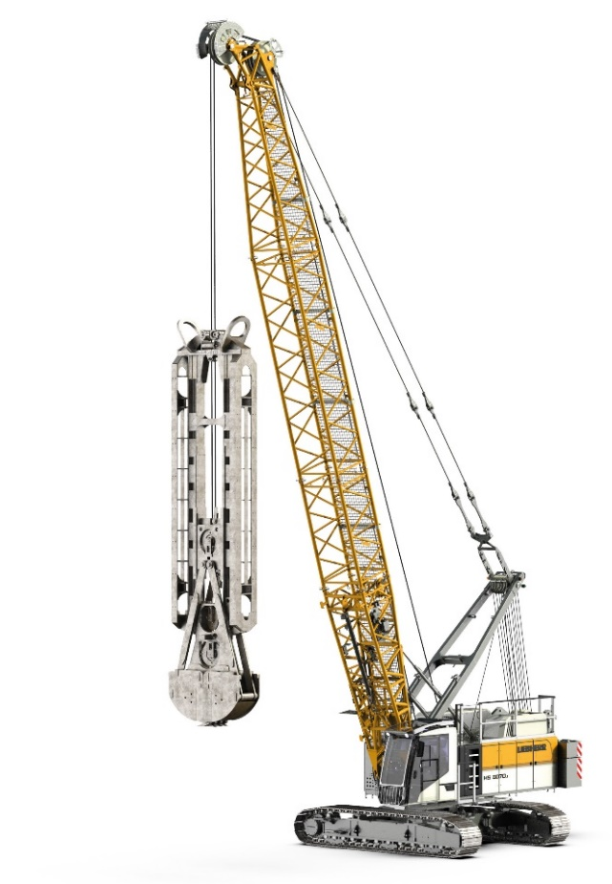Imagens

liebherr-hs-8070.1.jpg  
A série HS da Liebherr possui uma nova polivalente: a HS 8070.1

Contato

Gregor Grießer  
Marketing Estratégico e Comunicação  
E-Mail: [gregor.griesser@liebherr.com](mailto:gregor.griesser@liebherr.com)

Wolfgang Pfister  
Chefe de Marketing Estratégico e Comunicação  
Tel.: +43 50809 41444  
E-Mail: [wolfgang.pfister@liebherr.com](mailto:wolfgang.pfister@liebherr.com)

Publicado por

Liebherr-Werk Nenzing GmbH  
Nenzing / Áustria  
[www.liebherr.com](http://www.liebherr.com)